Physiologie digestive

ESTOMAC

I. Généralités
- 3 rôles : digestion, motricité, sécrétion mais PAS dans l’absorption.
- La gastrectomie complète est donc compatible avec la vie.

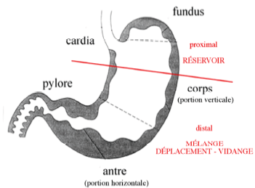
II. Activité motrice

1. Rappels
- Trois régions anatomiques :
- Fundus.
- Corps.
- Antre.
- Parties fonctionnels :
- Estomac proximal : fundus + 1/3 corps, qui a un rôle de réservoir.
- Estomac distal : antre + 2/3 corps, qui a un rôle moteur (mélange, déplacement, vidange).

2. Motricité de l’estomac proximale

a. Activité mécanique
- Musculeuse non épaisse.
- PAS de fibres musculaires à activité myogène inhérente (potentiel de repos stable).
- muscle lisse très compliant : grande capacité de distension => rôle de réservoir : (50mL 1,5L).
- Dans cette partie, il n’y a PAS de contact avec le suc gastrique (donc d’acide chloridrique)
  - pH reste élevé :
        - action de l’amylase salivaire continue
        - PAS de digestion de protéine
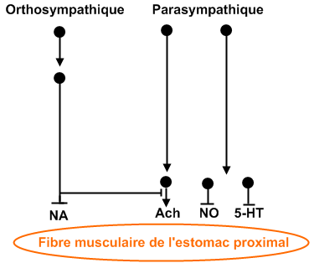
        - lipase linguale n’est pas active.

b. Contrôle

Contrôle neurveux
- Prédominance de l’action de l’orthosympathique :
- action de relaxation en permanence de la musculeuse.
- inhibe les neurones post-ganglionnaires cholinergiques du PƩ.
- parasympathique existe via le nerf vague :
- Des fibres cholinergiques =>activation fibre musculaire.
- Des fibres non cholinergiques (système NANK) => inhibitrice (via la sérotonine ou le monoxyde d’azote)

- Reflexe de relaxation réceptive : activation a l’arrivé des aliments dans l’estomac
  - La voie afférente:
- Peut se faire avant la réception par les mécanorécepteurs pharyngo-œsophagien mis en jeu lors de la déglutition où de la motricité œsophagienne.
- reflexe encore plus intense dès que de la nourriture entrera dans l’estomac grâce aux mécanorécepteurs gastriques => reflexe à point de départ gastrique

Contrôle hormonal
- seule la CCK serait à l’origine d’une relaxation.

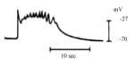
3. Motricité de l’estomac distal

a. Activité mécanique
- fibres musc. lisses à activité myogène inhérente :
  - dépolarisation spontanément : potentiel de repos (PR) instable
- + on se rapproche du pylore, + les contractions sont puissantes : variations du PR + plus importante.
- Musculeuse augmente plus on va vers le pylore
- 2 types de contractions :
- Des contractions toniques qui augmentent la pression dans la lumière gastrique.
  - Contribue au brassage du bol alimentaire avec du suc gastrique =>se transforme en chyme
    - pH diminue => activation lipase linguale + pepsine
- Des mouvements péristaltiques, propagation oral-aboral (cardia pylore).
  - produit par couche longitudinale de la musculeuse.
  - Ils permettent d’amener le contenu de l’estomac à proximité du pylore.
  - Permet la vidange pylorique :
    - contractions péristaltiques provoque une contraction partielle du pylore =>passage des particules de faible diamètre, tandis que les autres particules vont êtres renvoyé dans le corps afin d’atteindre le diamètre voulu.
    - Est d’autant plus facile qu’il s’agit de liquide (temps de ½ vidange + court, environ ¾ h).
    - D’autant plus difficile qu’il s’agit de solide
    - présence de lipide augmente le temps de demi-vidange jusqu’à 6heures (si des lipides sont arrivés dans le duodénum, alors ce dernier ralenti la vidange pylorique, car ils sont longs à digérés).
      - Régulation pylorique du duodénum

b. Contrôle de l’activité motrice
- Le contrôle nerveux :
- Rôle du SNA avec une prédominance de l’activité du SNA parasympathique.
- Rôle de l’innervation intrinsèque.
- Rôle possible du SNC.

i)Système nerveux autonome
- SNA orthosympathique : faible (car il a une action de inhibitrice sur l’activité motrice).
- SNA parasympathique prédominant : il est excitateur sur l’activité motrice ce qui permet d’accélérer la vidange.
      - reflexe long par les mécanorécepteurs qui détecte le chyme

ii)Plexus intra-muraux
- établie les reflexes courts :
  - Reflexes accélérateurs de la vidange :
    - Point de départ : mécanorécepteurs gastrique.
    - Augmente la motricité gastrique.
- Reflexes de ralentissement de la vidange (reflexes entéro-gastrique):
- Point de départ : duodénal. produit lorsque :
  - Lipides non digérés.
  - pH acide (neutralisation de l’acidité gastrique par des bicarbonates dans le duodénum).
- Diminue la motricité gastrique.
- Ce produit lorsque le duodénum n’a pas le temps de digérer et d’absorber le chyme venant de l’estomac.

iii)SNC
- En cas de stress le SNC est à l’origine activation intense du système orthosympathique.
  - SNA orthosympathique prédomine parasympathique :
- Diminution de la motricité gastrique.
- pH qui reste longtemps bas au niveau de l’estomac qui pourrait favoriser la survenu d’ulcère.

iv)Contrôle humoral
- La gastrine (secrétée par cellules de l’estomac)
Stimule péristaltisme
- motiline (intestin)
- La cholecystokinine a un effet excitateur également avec le désavantage de provoquer la fermeture du pylore (elle peut inhiber totalement la vidange gastrique).
- Sécrétine.
Inhibe péristaltisme

- GIP
- Somatostatine.

III. Activité sécrétoire et digestive

La sécrétion acide

- Débit de 1,5L/24h de suc gastrique (sécrété par cellules bordantes) :

- Ion H⁺.
[ H⁺] 10 millions de fois + importante que le plasma

pH très bas du suc gastrique de 1,5.
- Ion Cl⁻
- Eau

- Rôles : Les ions H⁺ vont permettre de débuter et faciliter la digestion :
- D’antisepsie pour neutraliser bactérie.
- active deux enzymes :
  - Lipase linguale.
  - Conversion de la pepsinogène en pepsine.
- réduit ions ferriques Fe³⁺ en ion ferreux en Fe^{2+.}
- Ionisation du calcium en sels de calcium.
- Formation de gel à partir des protéines.
- régulation vidange pylorique par reflexes entéro-gastrique (ralentissement de la vidange si trop d H⁺)
- Favorise la sécrétion de sécrétine (par duodénum) laquelle permet la sécrétion d’ions bicarbonate.

a. Mécanisme
- 1) cellules bordantes on une forte concentration d’anhydrase carbonique :
  - permet la réaction de formation d’acide carbonique (H₂CO₃-) à partir d’eau et dioxyde de carbone.
    - dissociation en H⁺ et HCO³⁻.
- 2a )L’ion H⁺ sort par la pompe à proton Situé au pôle luminal :
- Il est constitué d’un antiport et d’un symport.
- Antiport ATP-dépendant avec absorption de potassium et sécrétion de H⁺.
- Symport AMPc-dépendant avec sécrétion de chlore + potassium.
- 2b) L’ion HCO₃⁻ Sort dans le liquide extracellulaire.
- Antiport ATP-dépendant avec absorption de chlore.
- 2c) Flux acidique de chlore :
  - le flux de chlore {LEC ->cel bordante} est simultané à celui {cel -> lumière}.
  - existe également un symport avec les ions sodium mais PAS au niveau des cellules bordantes.
- A chaque flux d’ion il y a un flux d’eau (osmose).
- Pathologie : en cas de vomissement, il y a une production importante de sécrétion acide :
    - alcalinisation du sang (par les bicarbonates).
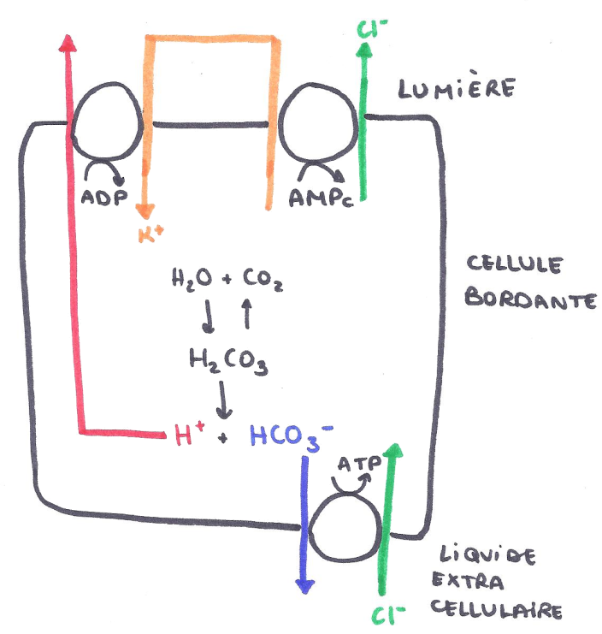
Action de l’Enzyme Anhydrase carbonique

b. Contrôle
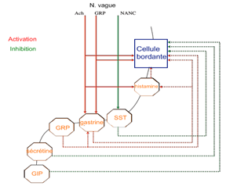

Moyens nerveux
- parasympathique (N. vague) :
- L’acétylcholine (STIMULATION):
  - cellules bordantes
    - Les cellules à gastrine.
  - Les cellules à histamine.

- Le GRP (STIMULATION) : sécrété par : cel gastriques ->hormone et cel neuronales ->neuromédiateur
  - cellules bordantes
  - Les cellules à gastrine

- Le NANC (non adrénergique non cholinergique) INHIBE
- les cellules à somatostatine.

Moyens humoraux
- Cellules à histamine : STIMULE les cellules bordantes (voie paracrine=> pas une hormone gastro-intestinale).
- Cellules à somatostatine : INHIBE sécrétion acide des cellules bordantes.
- Cellules à gastrine : STIMULE
- cellules bordantes.
- cellules à histamine (qui active les cel bordante)
- Cellules à GRP (Gastrin Releasing Peptid) : STIMULE
- cellules à gastrine
- cellules bordantes (accessoire).
- Cellules à sécrétine (duodénum) : INHIBE la sécrétion acide des cellules bordantes.
- Cellules à GIP (duodénum) : INHIBE la sécrétion acide des cellules bordantes.

Mise en jeu
- La mise en jeu de ces moyens ce fait en fonction de la présence des aliments dans le tube digestif ;
  - Phase céphalique d’excitation (début de sécrétion acide) avant même la présence du bol alimentaire dans l’estomac. La simple pensée, la vue, l’odorat, le gout, la mastication sont à l’origine de reflexes longs (voie afférente vagale) de sécrétion d’ions H⁺.
        - Stress agis aussi sur le vague=> ulcère
  - Phase gastrique (présence du bol dans l’estomac) :
excitation (si pH > 5)
- Distension de la paroi gastrique
reflexes longs et courts gastro-gastriques
- Augmentation du pH.
inhibition (si pH < 5) (somatostatine++)

- Présence d’ion calcium.

- Phase intestinale (après la vidange pylorique)
- Distension du duodénum.
inhibition de sécrétion acide par la sécrétine et le GIP

- pH acide.
- Présence chyme dans le duodénum.

2. Sécrétions organiques

a. Mucines
- Mucus (glycoprotéines) constitution de gel (protecteur physique de la muqueuse gastrique).
- En même temps : sécrétion ions bicarbonates (tamponne l’acidité et protège l’épithélium gastrique).

b. Pepsinogène
- Longue chaine d’acide aminé au sein desquels se trouve une chaine qui constitue la pepsine.
- La pepsine libérée à pH est inférieur à 5.
- La pepsine est une protéase (digère les protéines) :
- Action protéolytique (sur les protéines à chaine aromatique).
- Libération des peptones (stimulent la sécrétion de gastrine) (intervention indirecte dans la sécrétion acide).
- Le contrôle de la sécrétion du pepsinogène :
- Contrôle nerveux : action excitatrice du parasympathique.
- Contrôle humoral : la gastrine (essentiellement).
- Prise alimentaire stimule la sécrétion.

c. Facteur intrinsèque
- Au niveau des cellules bordantes.
- Absorption intestinale de la vitamine B12.
- Pathologie : son absence est à l’origine de l’anémie de Biermer.
Estomac
Il n’a pas de rôle d’absorption.
On peut vivre sans estomac.
Il a en revanche une activité digestive par les enzymes déjà présente dans le bol alimentaire (amylase, lipase) et par des enzymes produites :
- pepsine produites par les sucs gastriques : enzymes protéolytiques.
Il a une activité motrice de :
- stockage
- mélange
- progression vers l’intestin via le pylore suivant la nature, la qualité du bol alimentaire
- sécrétion
  - Exocrine : mucus, facteur intrinsèque, pepsinogène
  - Endocrine : hormones dont la principale est la gastrine
Dans l’estomac on parle plutôt de chyme que de bol alimentaire. Le chyme est le résultat du mélange du bol alimentaire avec le suc gastrique.
Activité motrice
On divise l’extrémité de l’estomac proximal et distal. .
Motricité de l’estomac proximal.
Estomac proximal :
Les fibres musculaires lisses de l’estomac proximal ont un PR stable donc elles n’ont quasiment pas de contractions -> ni tonique, ni propagique ; seulement des faibles variations de tension.
- Reflexe de relaxation réceptive : cette partie de l’estomac augmente de volume au fur et à mesure quelle reçoit la charge alimentaire en relaxant sa musculature.
Lorsque l’estomac est plein, la motricité concerne surtout l’augmentation de volume (passe 50 mL -> 1,5L).
Ce manque d’activité a des conséquences :
- Quasiment pas de mélange avec les sécrétions gastriques donc le pH reste neutre pour permettre à l’amylase salivaire d’agir, mais ne permettant toujours pas à la lipase d’agir.
Contrôle :
OS : Le contrôle de cette activité est réalisé par l’OS. L’OS est responsable donc de cette relaxation musculaire pour permettre la distension.
PS : Néanmoins, le PS intervient via des neurones qui ont leur corps cellulaire dans le TC dont les axones passent par le n vague, mais avec d’autres médiateurs : c’est une voie vagale non cholinergique et non adrénergique :
- Les médiateurs sont la sérotonine ou le NO. Ce sont ces derniers via le n vague qui sont responsables du reflexe de relaxation réceptive. Ce reflexe se produit avant même l’arrivée du bol alimentaire, mais par anticipation il est mis en jeu par des mécanos recepteur du pharynx et à fortiori va être renforcé dès l’entrée de la nourriture dans l’estomac.
Du point de vue hormonale : Peut être la CCK interviendrait un peu -> très vague !!!

Motricité de l’estomac distal :
De par la nature des cellules musculaire lisses qui ont un PR instable, il y a possibilité de contraction spontanée : activité myogène inérante. Cela d’autant plus que l’on se rapproche du pylore. Il y a même une forme particulière du PA : potentiel à plateau.
Deux types de mouvements :
- Contraction tonique :
  - qui augmente la pression dans l’estomac
  - qui permettent le mélange du suc gastrique avec le bol alimentaire
  - donc qui permettent la constitution du chyme dont le ph progressivement devient acide (d’autant plus que la sécrétion acide est importante) et au niveau duquel des enzymes peuvent agir : lipase linguale et pepsine pour facilité la digestion.

- Mouvement péristaltiques :
  - qui font progresser du sens oral vers le sens aboral par la contraction coordonnée des 2 couches musculaires.
  - Il semblerait qu’il y ait une sorte de pace maker gastrique qui impose un rythme à ces contractions qui est au environ de 3 contraction / min. Par ces contractions, il y a rapprochement vers le pylore.
  - Habituellement, le pylore est ouvert et lors de l’arrivée des contractions, il se ferme pour ne laisser passer que les petites particules du chyme avec un diamètre inf à 1mm.
Graphique : Pourcentage d’un repas qui passe de l’estomac vers le duodénum. Les liquides passent rapidement tandis que le passage des solides est bcp plus long.
3/4h pour les liquide : temps de demi vidange (dépend de la nature des solides) : ce temps est d’autant plus long que dans les solides il y a de lipides. Il n’y a pas que la taille qui joue, le pylore est également sous l’influence de reflexe d’origine intestinale qui le ferme pour empêcher la vidange gastrique lorsqu’il il y a trop à faire dans le duodénum.
Le contrôle est à la fois nerveux et humorale.
Contrôle nerveux : c’est le système nerveux autonome et intrinsèques qui interviennent par respectivement des reflexes longs et des reflexes courts avec toujours une très faible influence du système OS (car influence à la base inhibitrice), mais avec une prédominance PS en accélérant la vidange par des reflexes gastriques.
Ce sont enfaite des mécanos recepteurs sensibles à la pression du chyme qui déclenchent des reflexes qui tendent à faire augmenter la vidange.
De la même manière, les reflexes courts se résolvent dans la paroi de l’estomac et accélèrent la vidange à partir de mécanos récepteurs.
Il y a également, des reflexes inhibiteurs de la vidange gastrique qui eu sont à point de départ intestinale : reflexe antéro gastrique. Lorsque dans le duodénum le milieu est acide, lorsqu’il comporte des lipides en quantité …, des reflexes stoppent le passage du pylore. C’est pourquoi le temps de demi-vidange est d’autant plus long que le repas est riche en lipides.
Stress : Os qui domine : à ce moment là, la motilité dans l’estomac distal peut être diminué par rapport à la situation habituelle ormis le stress.
Contrôle humorale :
- Grastrine et motiline : Augmentation des contractions antrales : accélération de la vidange : gastrine (sécrétée dans estomac et duodénum)
- Inhibition : somato statine, sécrétine, GIP, GRP, VIP

Estomac

Activité Sécrétoire et Digestive de l'estomac :

La sécrétion acide :

Par les cellules bordantes. Elle est importante : 150mmol/L d'ions H+ soit 10 millions de fois plus que dans le plasma. Cela abaisse le pH, qui est en moyenne de 1,5 dans le suc gastrique.

Intérêt de la sécrétion acide :
- antiseptique : stérilisation des aliments
- permettre l'action de la lipase linguale
- activer le pepsinogène en pepsine
- réduire les ions Fe3+ en ions ferreux Fe2+
- Ioniser le calcium (produire du Ca2+)
- Gélifier les protéines
- Régulation du passage vers le duodénum (en facilitant la sécrétion de sécrétine par le duodénum, qui va permettre la sécrétion de bicarbonate)
On prépare et on facilite la digestion qui se fera dans le duodénum.

Mécanisme

Le schéma est à savoir refaire :
On a une cellule bordante. La cellule bordante va porter des protéines qui ont un rôle dans le transport des H⁺ ou des HCO₃⁻.
Mais l'origine de la sécretion est l'action de l'eau sur le gaz carbonique en présence d'anhydrase carbonique (absolument nécessaire), permettant d'avoir de l'acide carbonique qui se dissocie complétement en H⁺ et HCO₃⁻. Les H⁺ sortent des cellules bordantes grâce à un antiport H⁺/K⁺ (transport actif) : c'est la pompe à protons, qui est initiée par un autre système de transport : le symport K⁺/Cl⁻ (ATP-dépendant aussi).
Il existe des médicaments qui inhibent la pompe à protons, empêchant la sécrétion de H⁺ dans l'estomac, utilisés en cas d'ulcères pour limiter l'acidité de l'estomac. (chef de file=oméprazole).
Les ions HCO₃⁻ ne restent pas dans la cellule bordante mais sortent du coté basolatéral grâce à un antiport (ATP-dépendant) avec le chlore. Le chlore entre et sert au symport K⁺/Cl⁻. Cette sortie de chlore est appelée le flux acidique du chlore.
En pathologie, lorsque on a une élimination excessive des H⁺ par vomissement, on appelle à la formation de nouveaux H⁺, on forme en même temps des HCO₃⁻. Il faut faire attention à une alcalinisation du sang (alcalose métabolique).
Les ions Cl⁻ peuvent aussi être produits par un symport sodium/chlore
L'eau va suivre les mouvements d'ion par osmose.

Contrôle
Le contrôle n'est pas seulement nerveux, mais hormonal aussi.
Schéma à savoir refaire :
Trait plein : contrôle nerveux
Trait pointillé : contrôle humoral.
Rouge ; stimulation
Vert : inhibition
Le nerf à placer : nerf vague (parasympathique).
La cellule bordante secrète les H⁺.
Au niveau de l'estomac :
- En premier : la gastrine
- ensuite : le GRP
- SST : somatostatien
- Histamine
Au niveau duodénal :
- sécrétine
- GIP

Contrôle Nerveux :
L'acétylcholine stimule les cellules bordantes, les cellules à gastrine, les cellules à histamine qui stimulent les cellules bordantes.

Dans le nerf vague, il y a aussi des neurones à GRP. Les neurones à GRP stimulent :
- les cellules bordantes
- les cellules à gastrine

Il y a aussi des neurones : système non-adrénergique, non cholinergique (NANC)
Ces neurones du nerf vague inhibent les cellules à somatostatine, qui inhibent la sécrétion. On favorise donc la stimulation. Le nerf vague stimule donc la sécrétion acide.

Contrôle Hormonal :
Au niveau de l'estomac :
- Gastrine : stimule la sécrétion acide. Elle est elle même stimulée par la GRP qui stimule aussi les cellules bordantes.
- L'histamine stimule les cellules bordantes et peut être stimulée par la gastrine.
  - Avant, on utilisait des anti-histaminiques pour limiter la sécrétion acide en cas d'ulcère.
- La somatostatine inhibe la sécrétion acide
Au niveau duodénal :
- sécrétine et GIP inhibent la sécrétion acide

Mise en jeu

Il y a 3 phases de la sécrétion acide :
- Céphalique : pas encore d'aliments, donc de chyme → on peut avoir une sécrétion acide. C'est une phase de stimulation nerveuse par des réflexes longs
- Gastrique : d'abord stimulation, puis inhibition. Par des moyens nerveux, puis hormonaux. Par des réflexes soit longs, soit gastro-gastriques (courts).
Ex : présence du bol alimentaire dans l'estomac → mécanorécepteurs → Stimulation
  - Phase de stimulation quand le pH est élevé.
  - Inhibition (quand c'est acide) : par les cellules à stomatostatine et l'inhibition des cellules à GRP
- Intestinale : lorsque du chyme acide est passé dans le duodénum, on renforce l'inhibition de la sécrétion acide (sécrétine et GIP). Ce sont des réflexes à point de départ de stimuli physiques, mais aussi chimiques.

Les sécrétions organiques

Mucus
Ce sont des glycoprotéines qui forment un gel à base d'eau et qui ont pour rôle de secréter la muqueuse gastrique, en tamponnant l'acidité mais aussi contre les enzymes qui pourraient attaquer la muqueuse gastrique et la digérer.

Pepsinogène
Secrété par les cellules principales et qui est en fait une longue chaine d'acides aminés comportant
outre la pepsine un polypeptide inhibiteur et des fragments peptidiques. Ce n'est que quand le pH est environ environ à 5 que se détachent le polypeptide et les autres fragments, libérant la pepsine du pepsinogène.
La pepsine en elle même est une protéase, un enzyme susceptible de digérer les protéines, avec un rôle assez relatif (faible effet protéolytique), n'agissant que sur les protéines ayant dans leur chaine des acides aminés aromatique. Lorsqu'elle agit sur ces protéines, elle relâche des peptides qui interviennent en stimulant la sécrétion de gastrine.
La sécrétion de pepsinogène est sous contrôle nerveux et endocrinien.
- Nerveux : par le parasympathique (cellules principales). L'orthosympathique est inhibiteur via recepteur beta.
- Endocrinien : via la gastrine, qui peut stimuler la sécrétion de pepsinogène.
Ce qui stimule, c'est la présence d'ions H⁺.

Facteur intrinsèque
Secrété par les cellules bordantes, mais plutôt au niveau du fundus. C'est une glycoprotéine indispensable à l'absorption intestinale de la vitamine B12. Sans quoi, on a une anémie de Biermer. C'est le seul facteur à administrer aux gastrectomitisés.

